‘Παιχνίδι στον Υμηττό!’
‘Η ιδέα για μια εκδρομή αποφοίτησής έγινε πραγματικότητα! Τα μικρά μας μεγάλωσαν και σε λίγο θα ανοίξουν τα φτερά τους για να γεμίσουν γνώσεις, εμπειρίες και όμορφες στιγμές. Το σχολικό έφτασε για να μας πάρει για το βουνό. Η αγωνία μεγάλη αλλά τα χαμόγελα των παιδιών που φώτιζαν τα πρόσωπα τους ήταν ένα κρυφό συμβόλαιο πως θα περάσουμε μια μέρα γεμάτη στιγμές που θα κρατήσουμε στην καρδιά μας!
Περπατήσαμε στη φύση, απολαύσαμε το πρωινό μας κάτω από τα δέντρα, διαβάσαμε παραμύθια, παίξαμε ομαδικά παιχνίδια, εξερευνήσαμε το βουνό και ανακαλύψαμε τα χρώματα που κρύβει η φύση γύρω μας.
Γεμίσαμε τις μπαταρίες μας με γέλια, παιχνίδι και παρέα, δημιουργώντας όμορφες αναμνήσεις και εμπειρίες που θα μας ακολουθούν!’

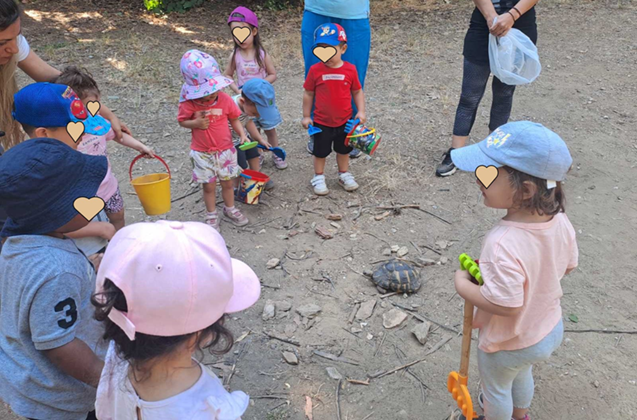

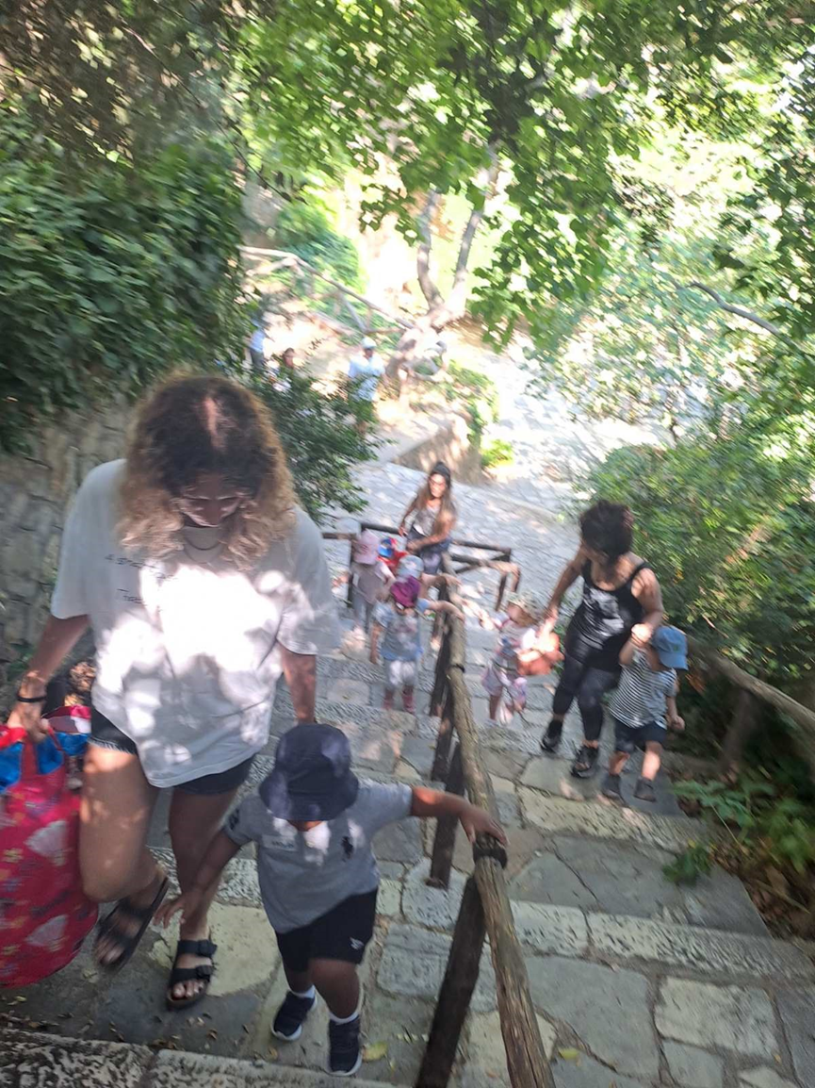
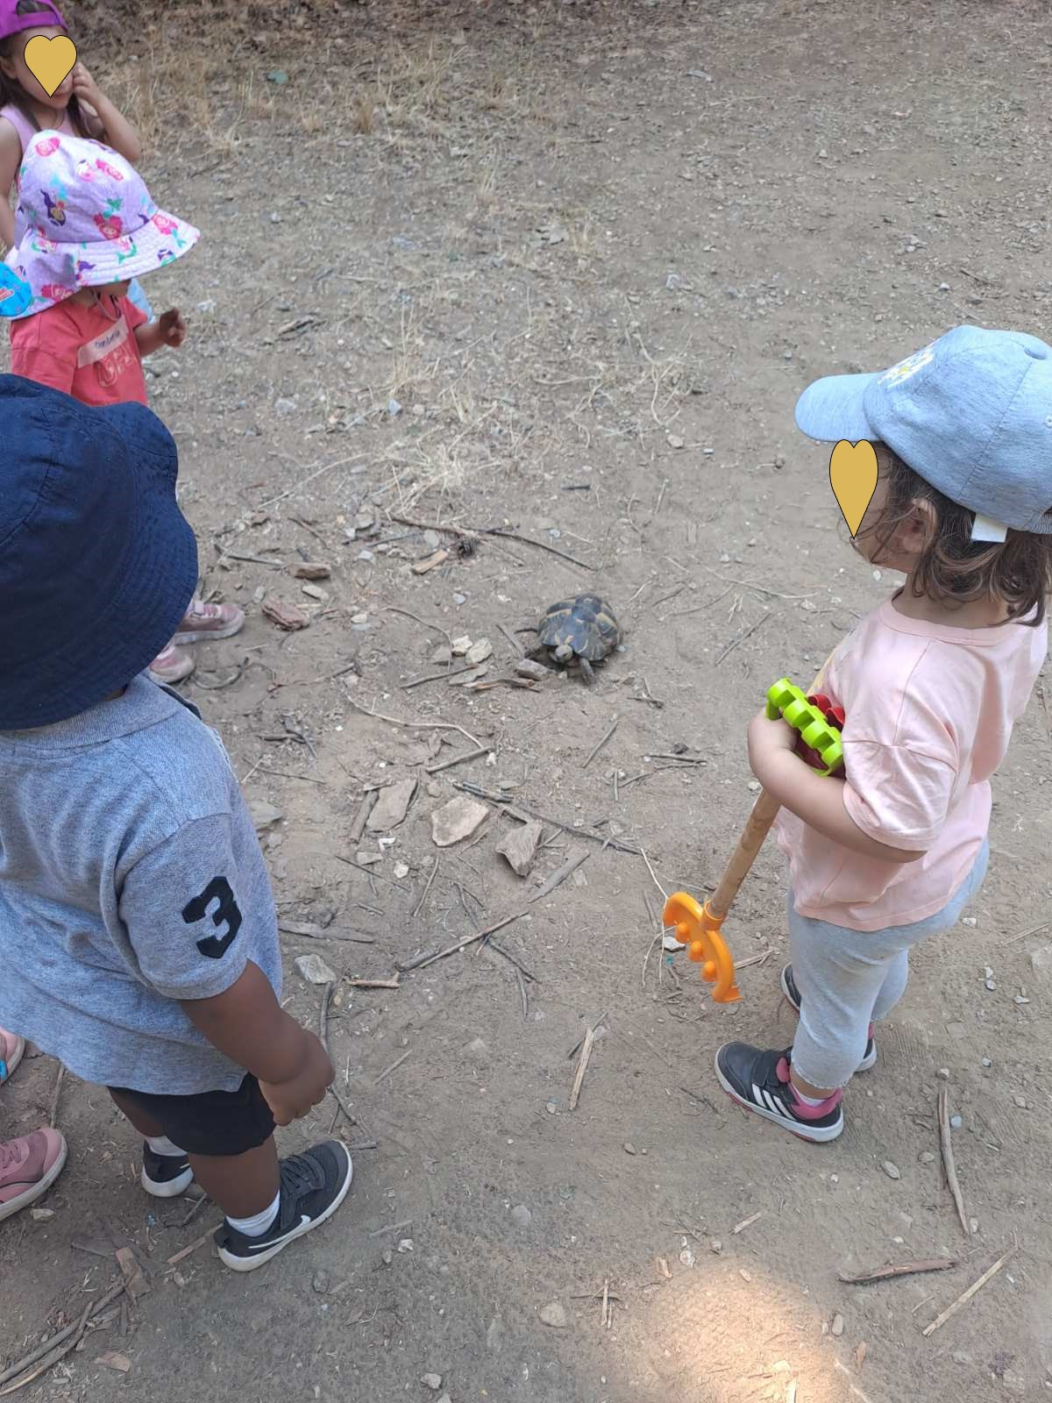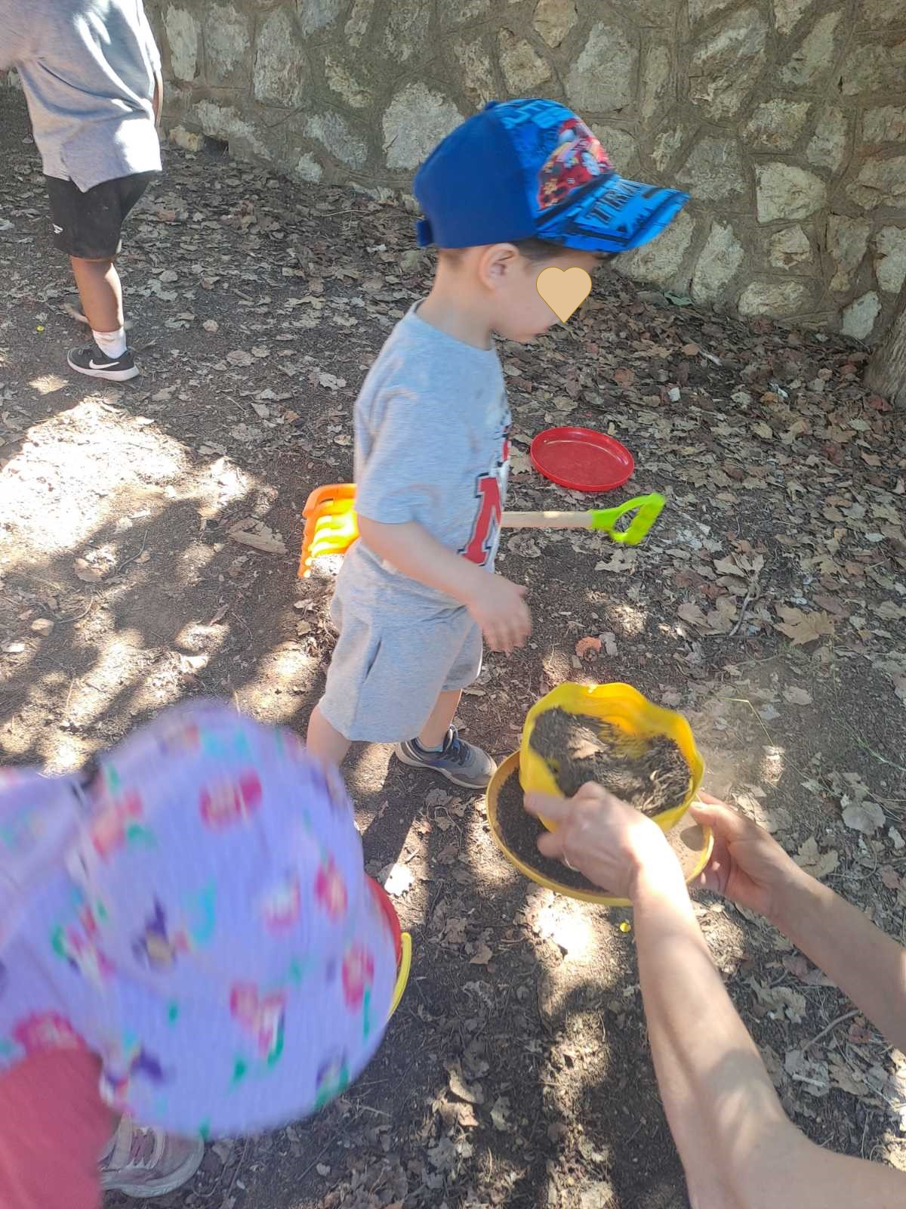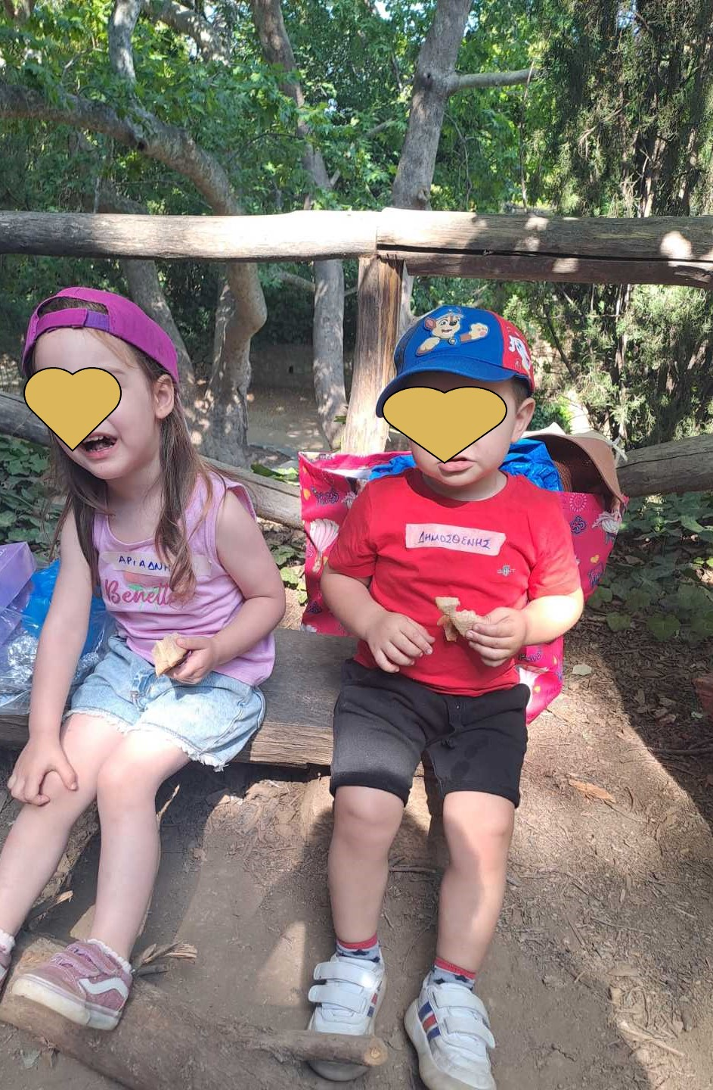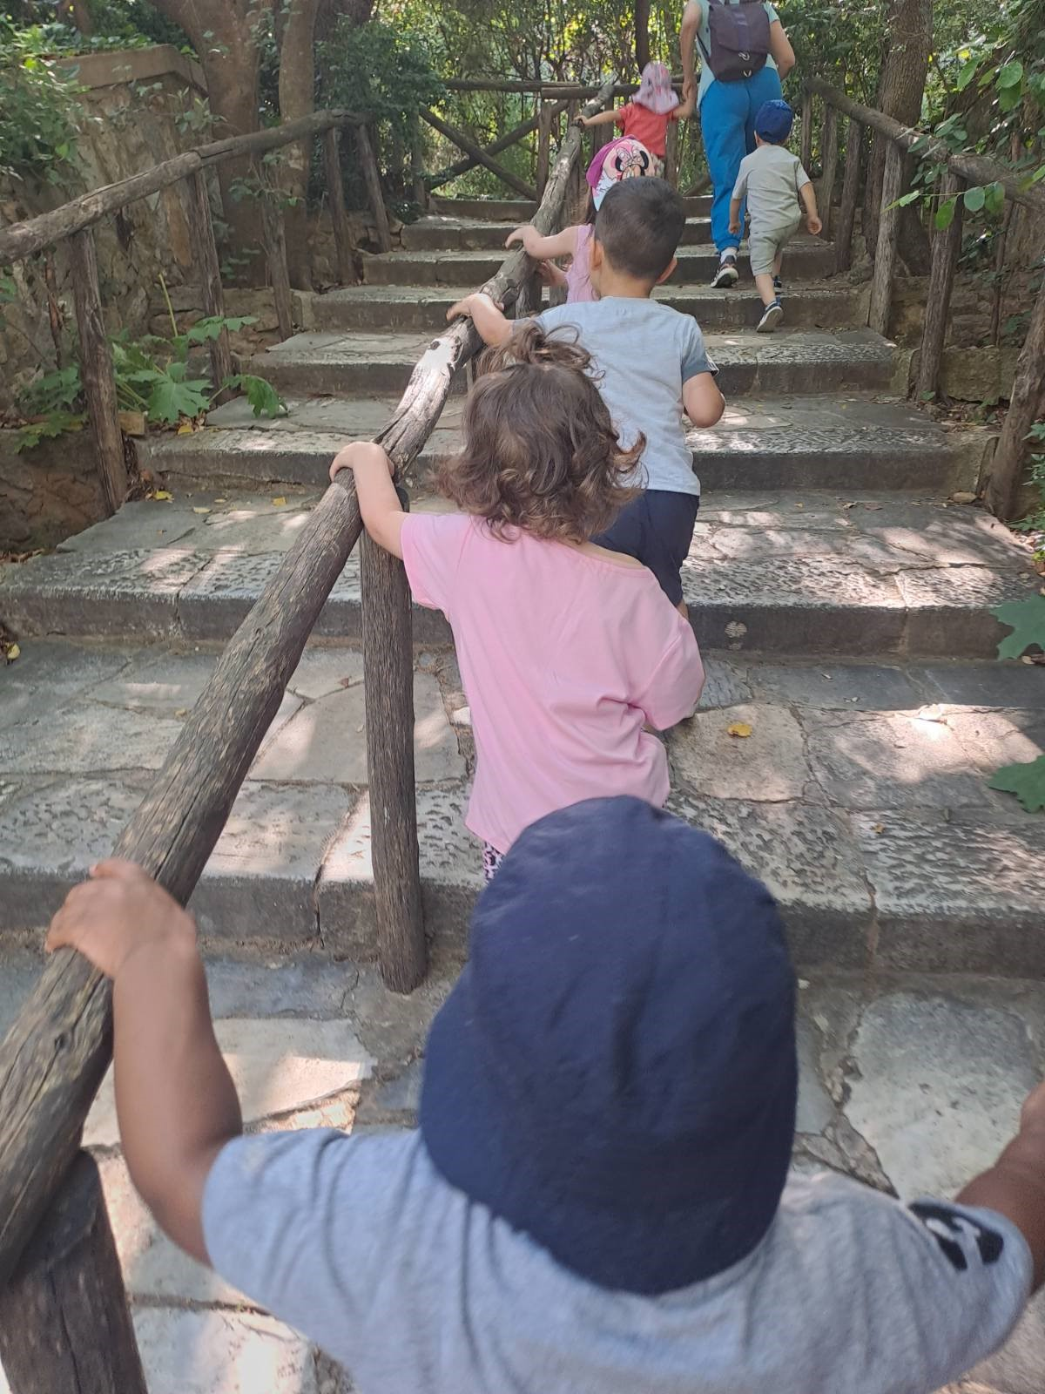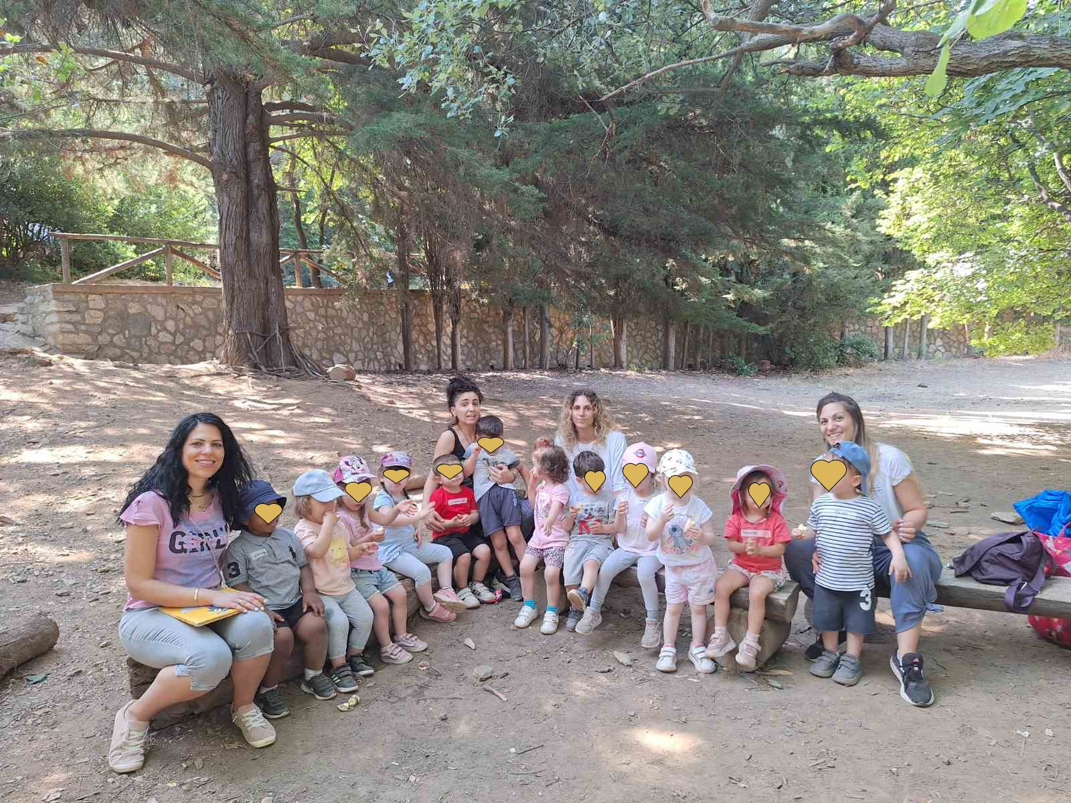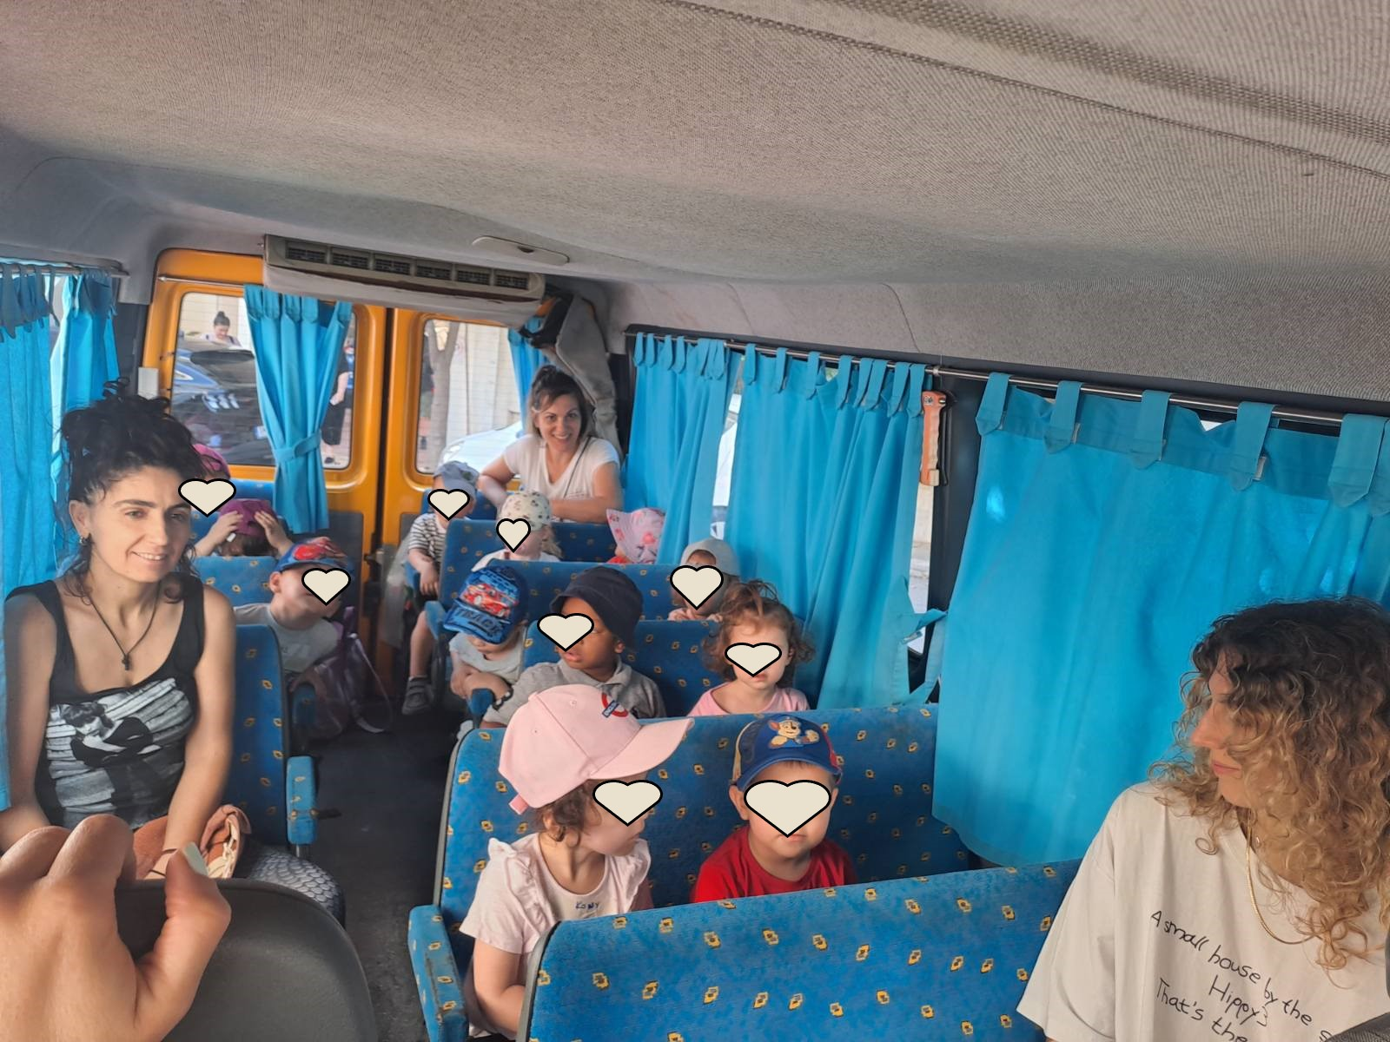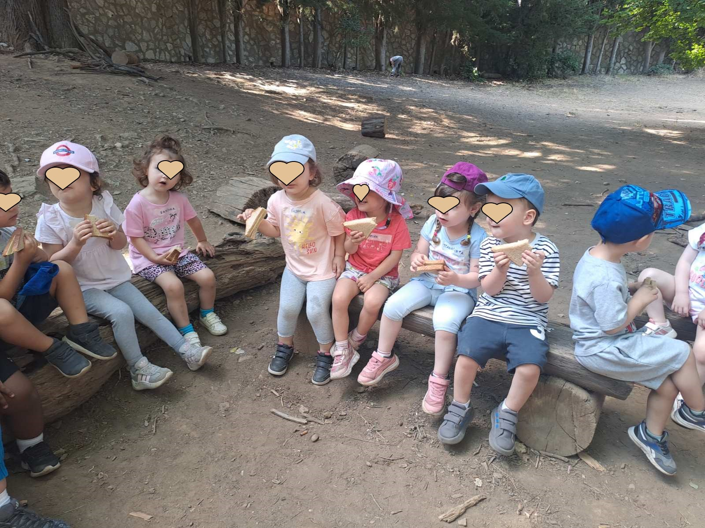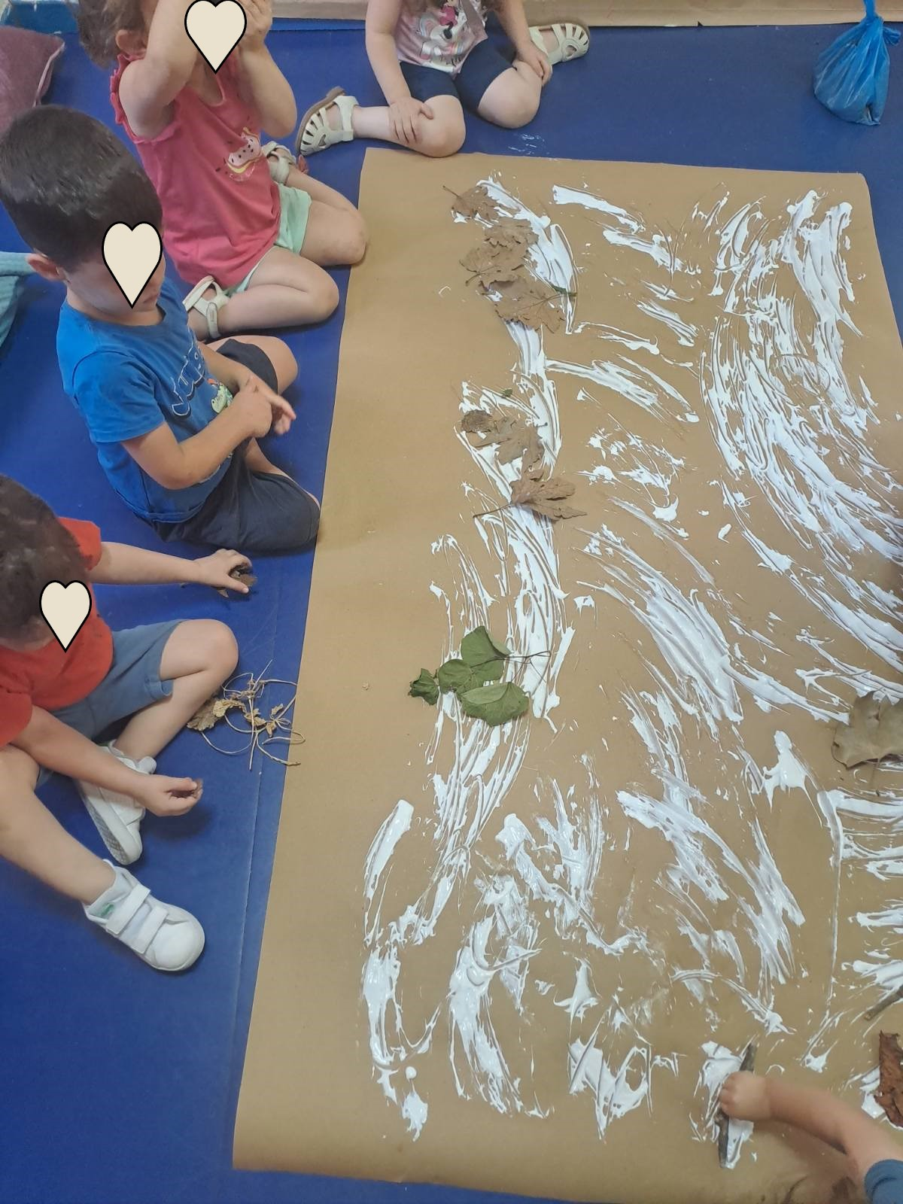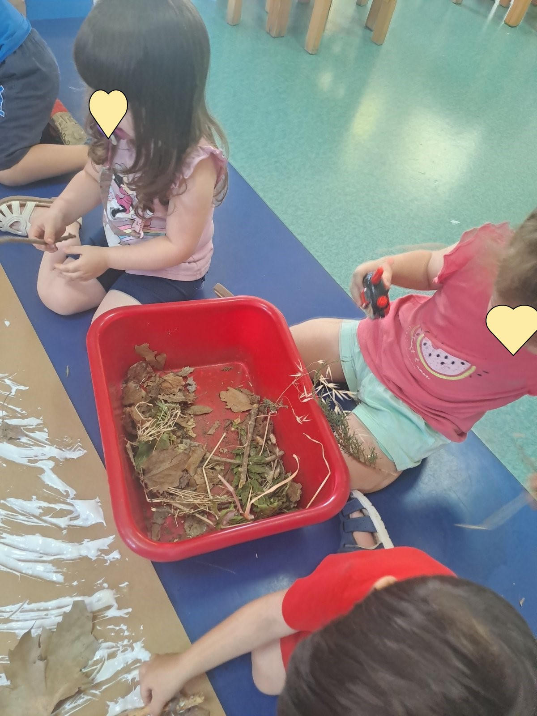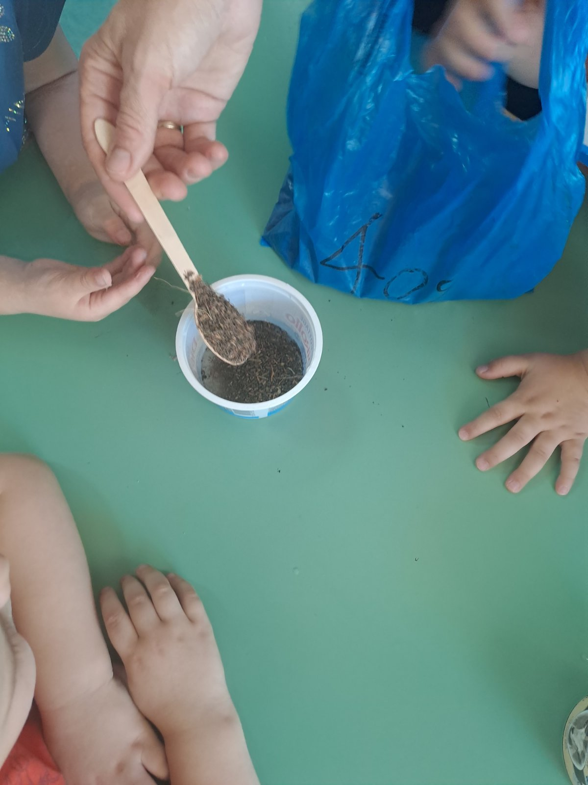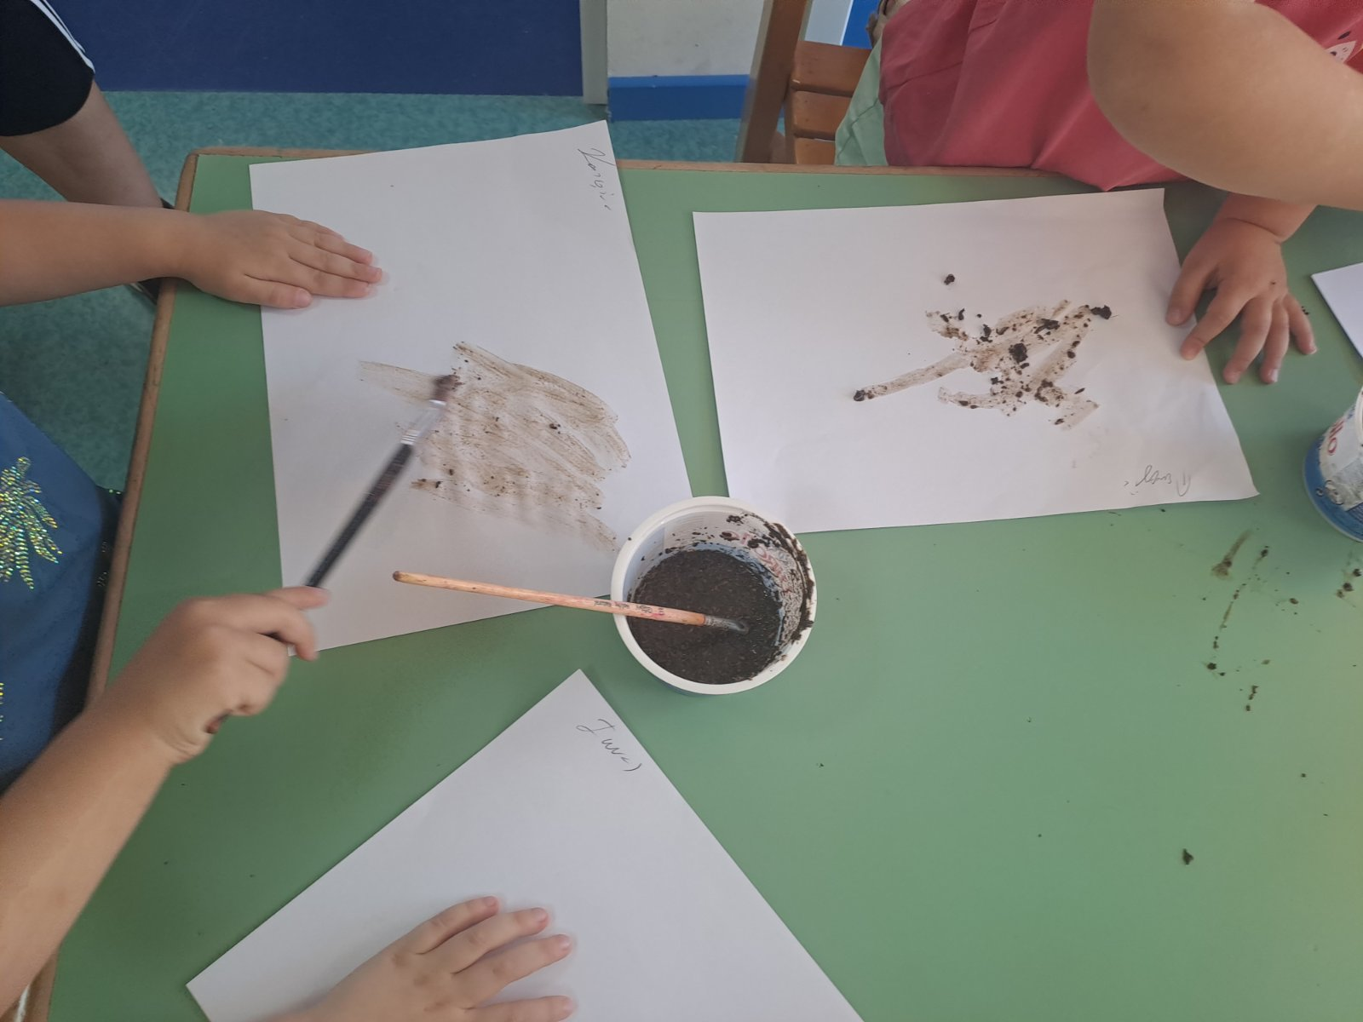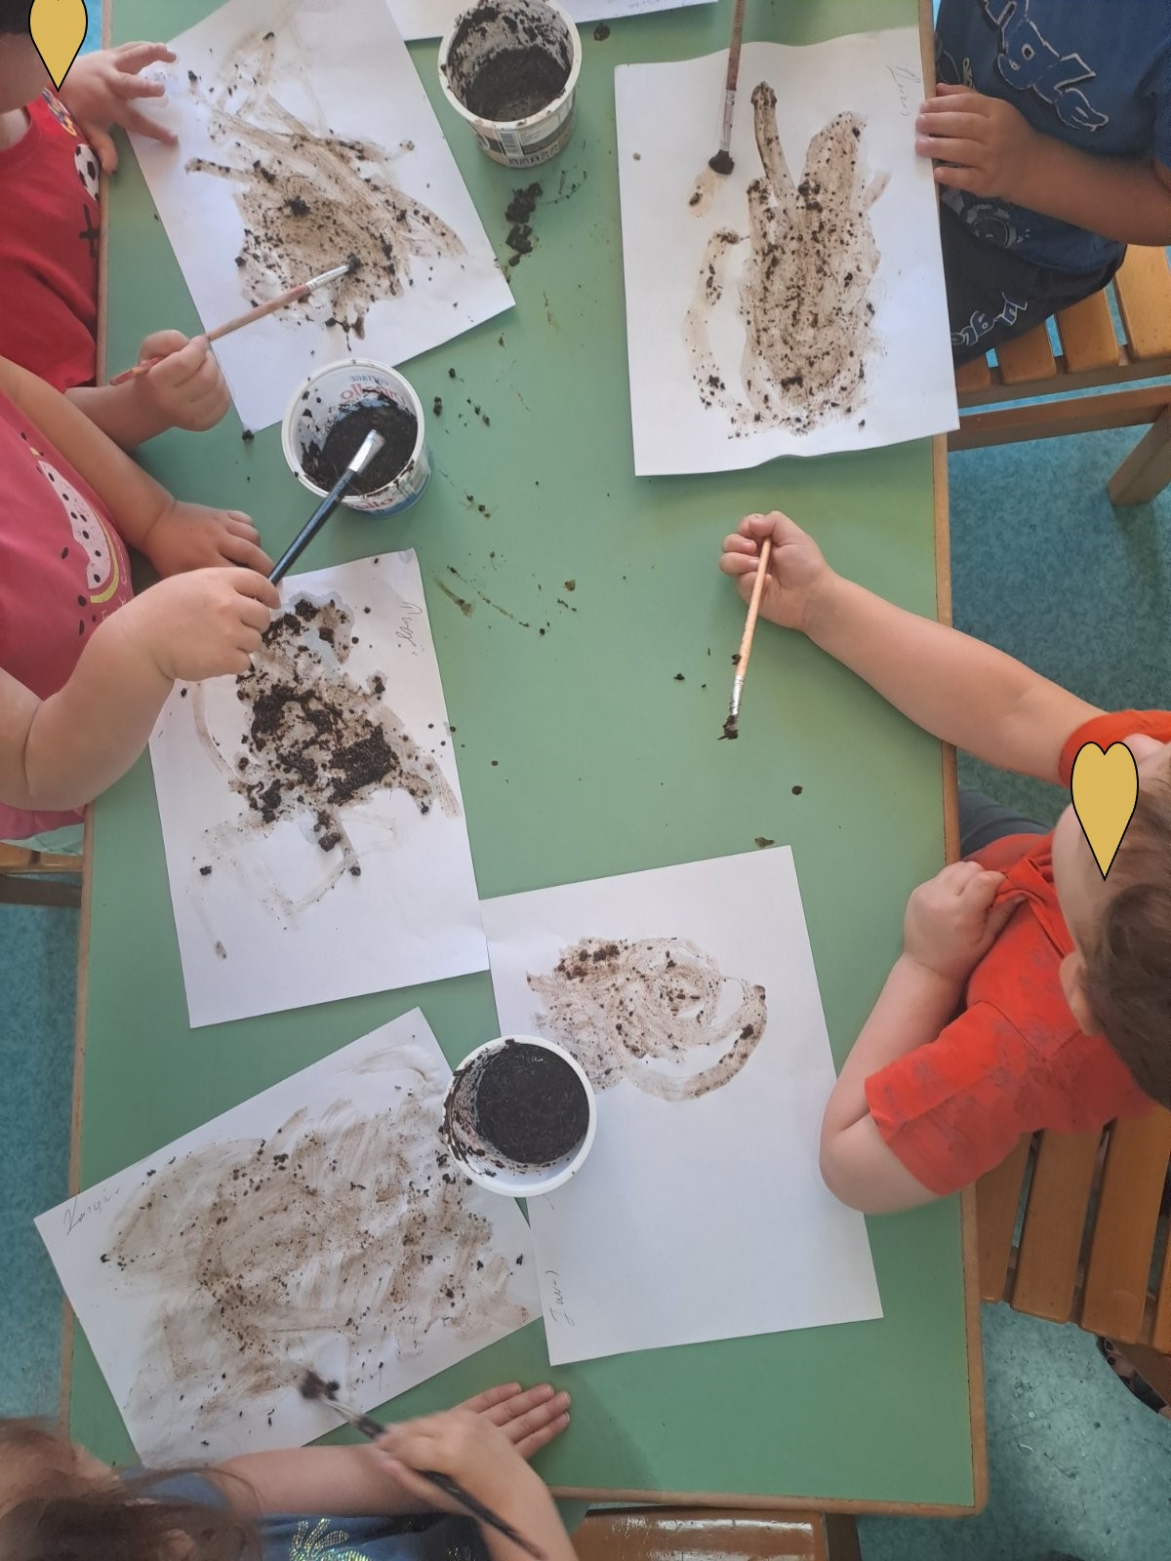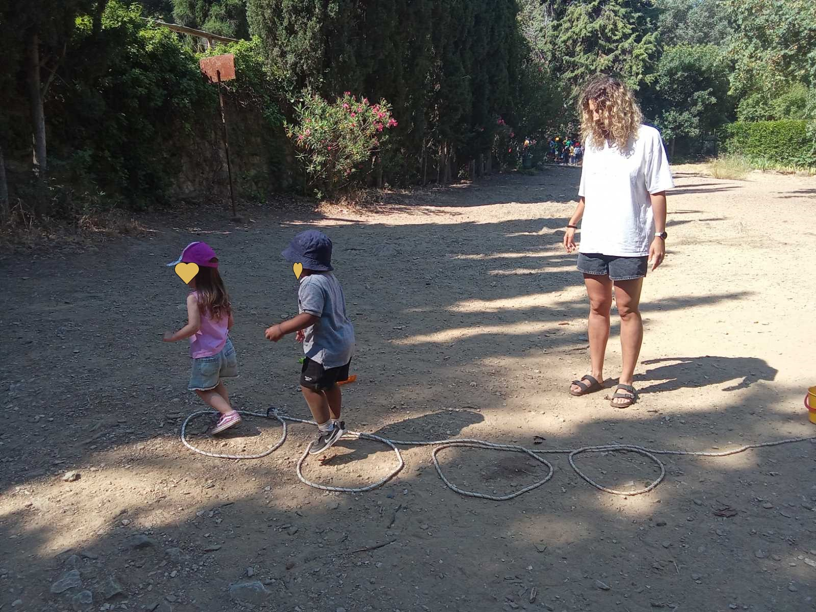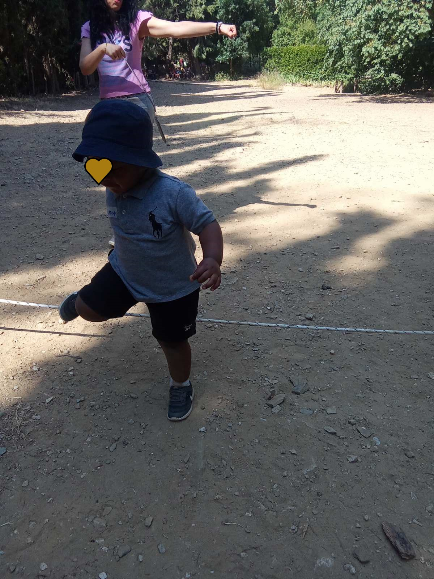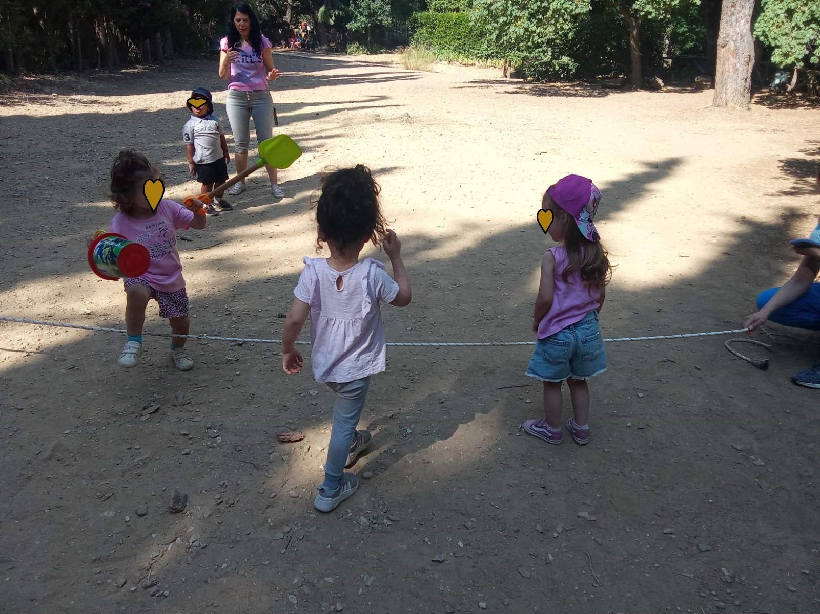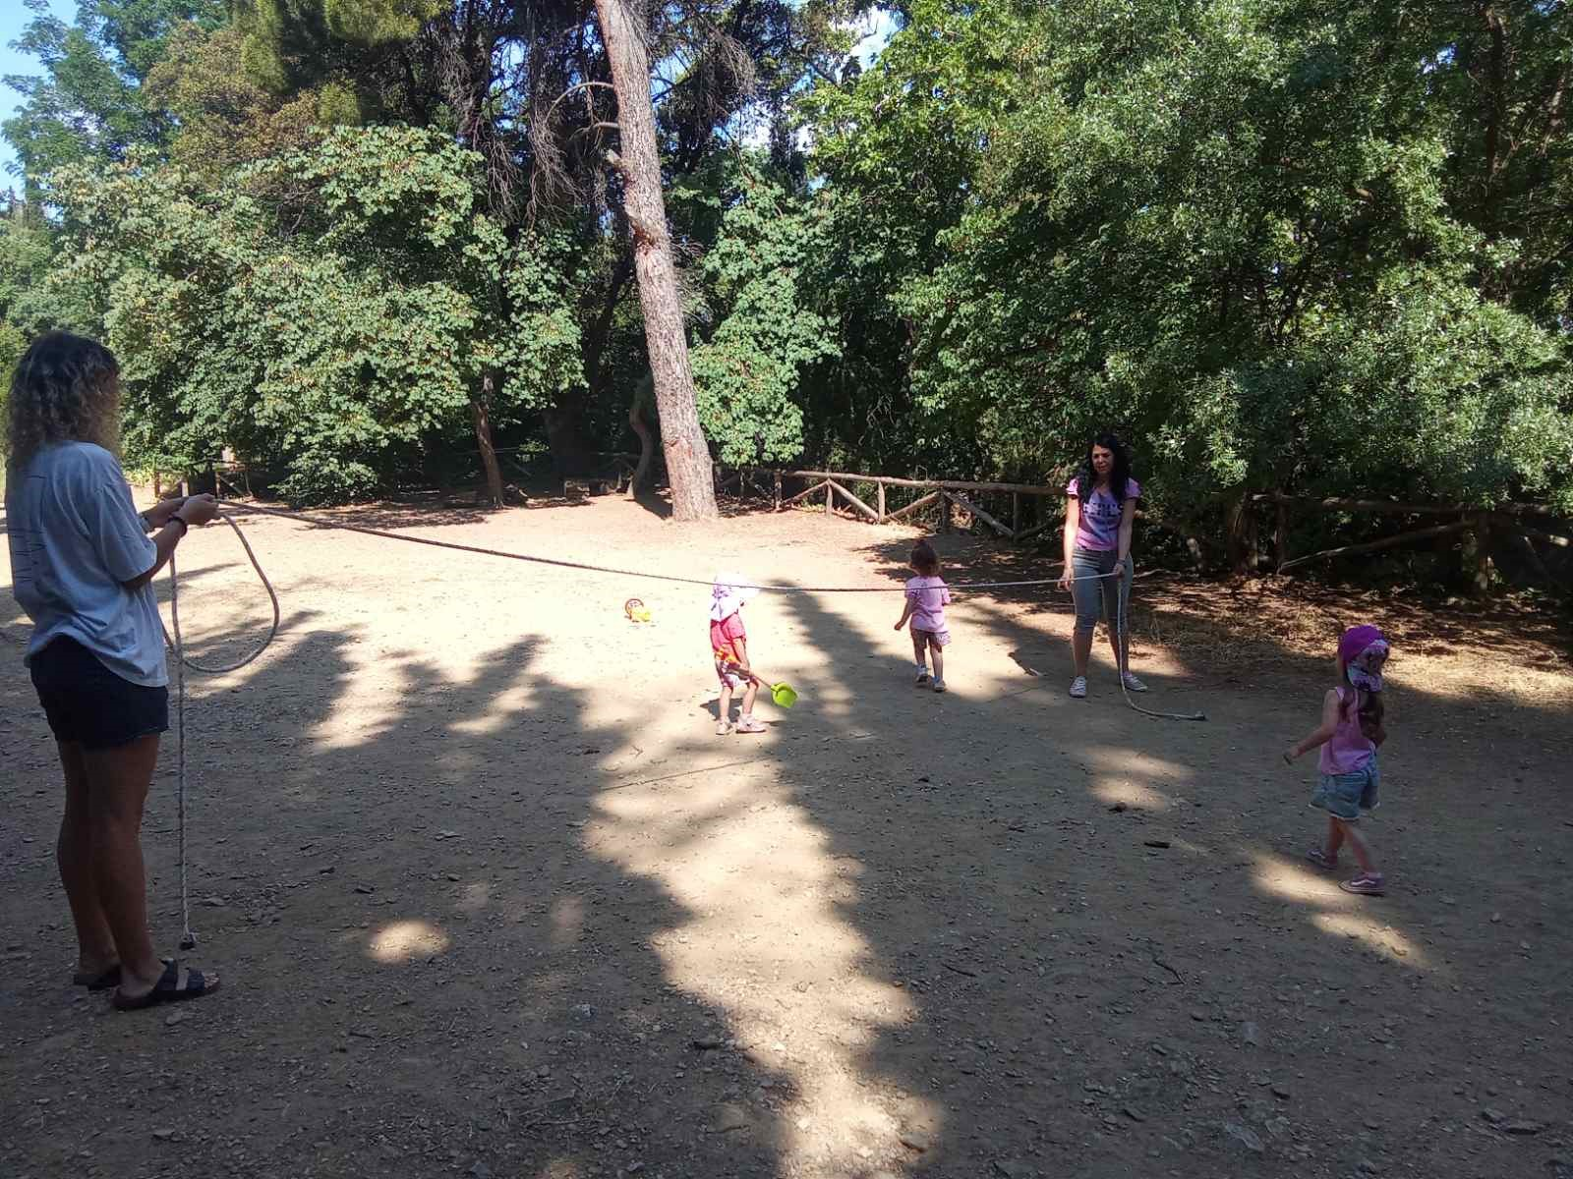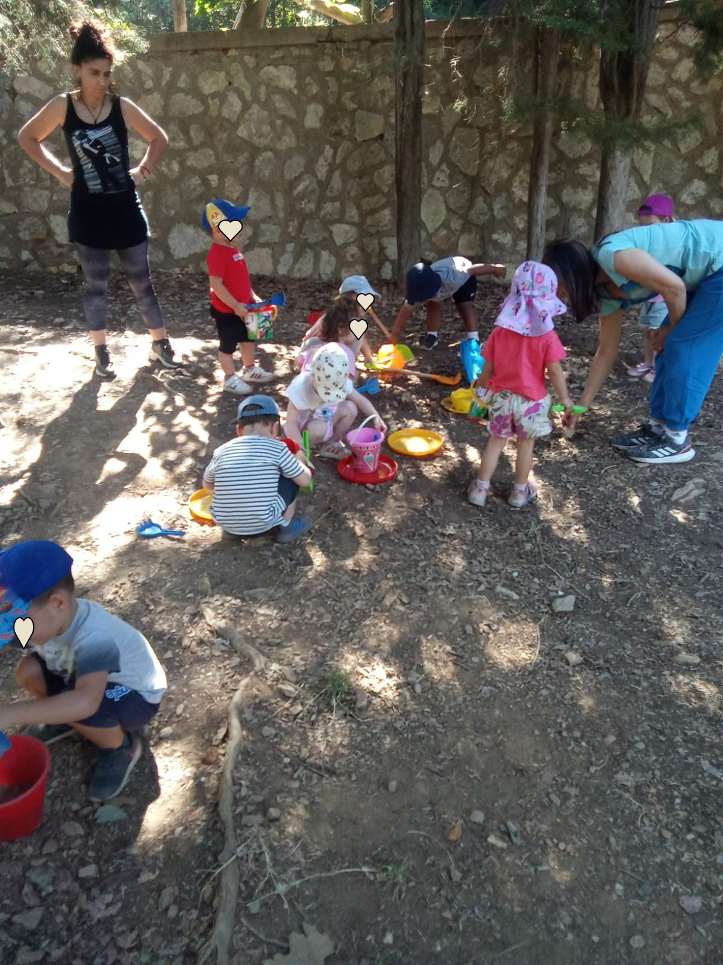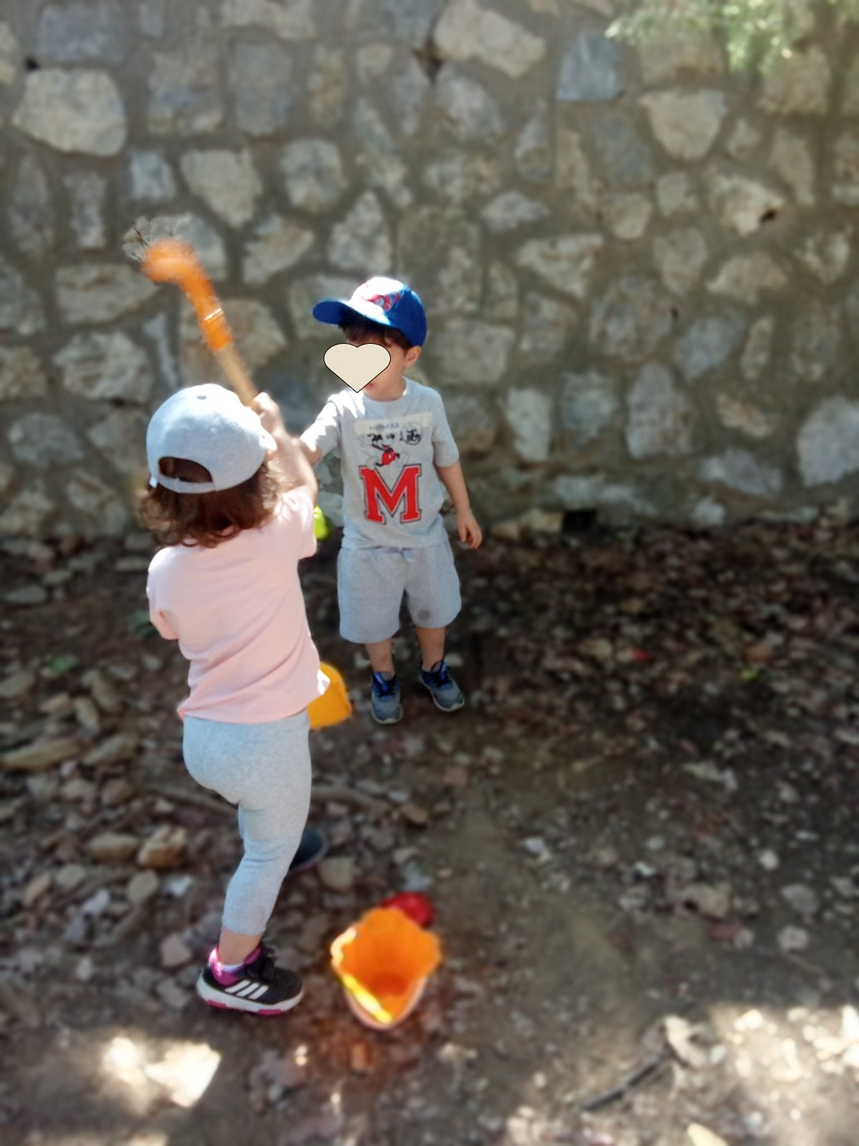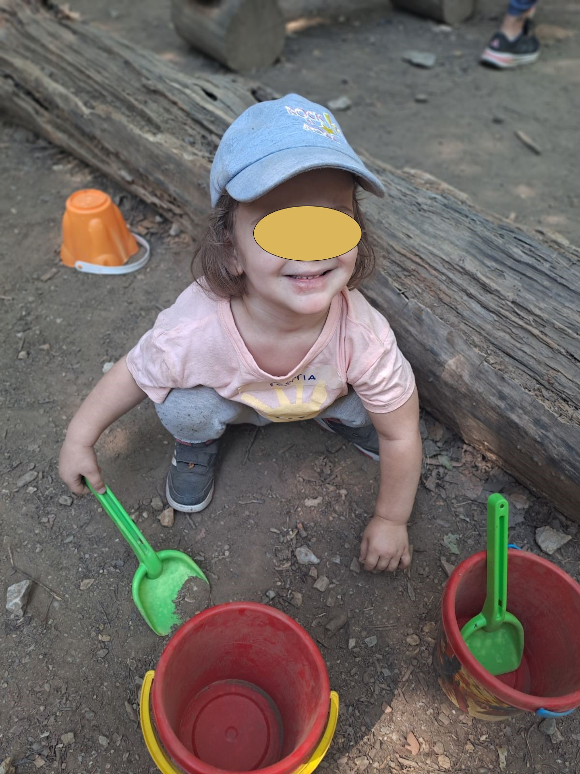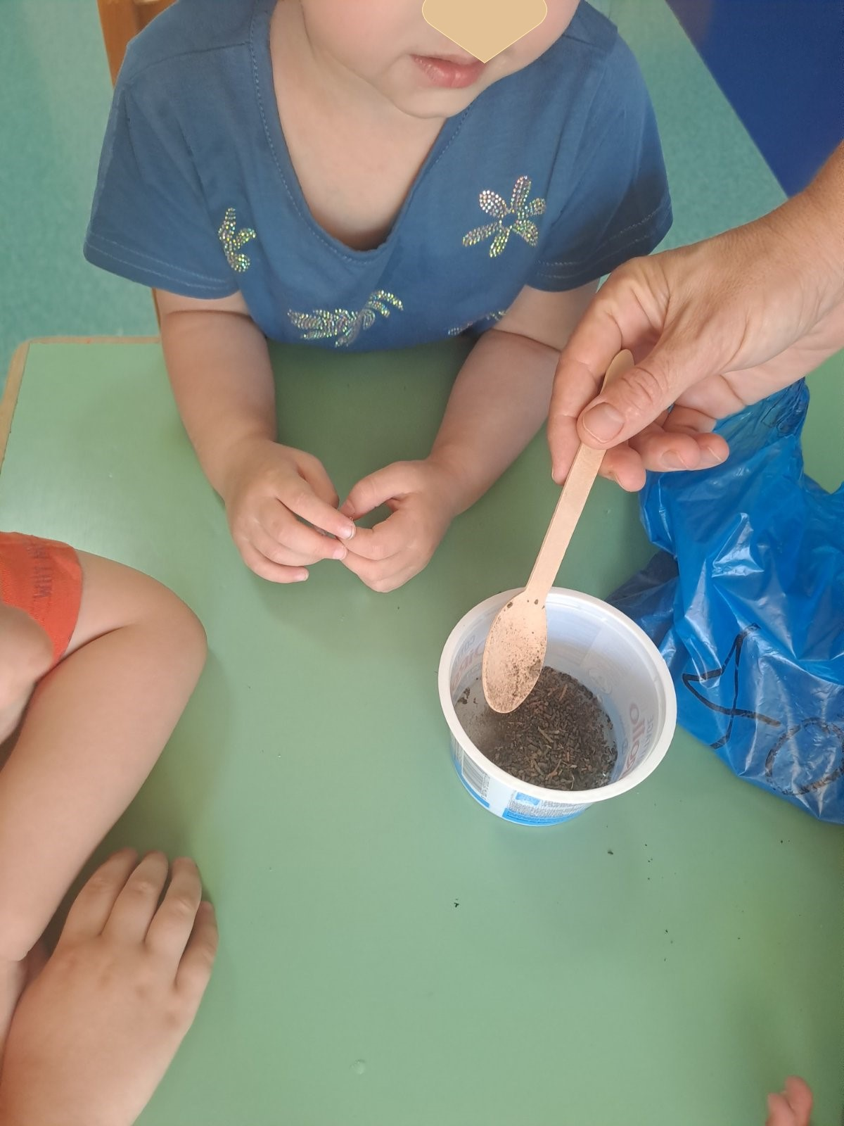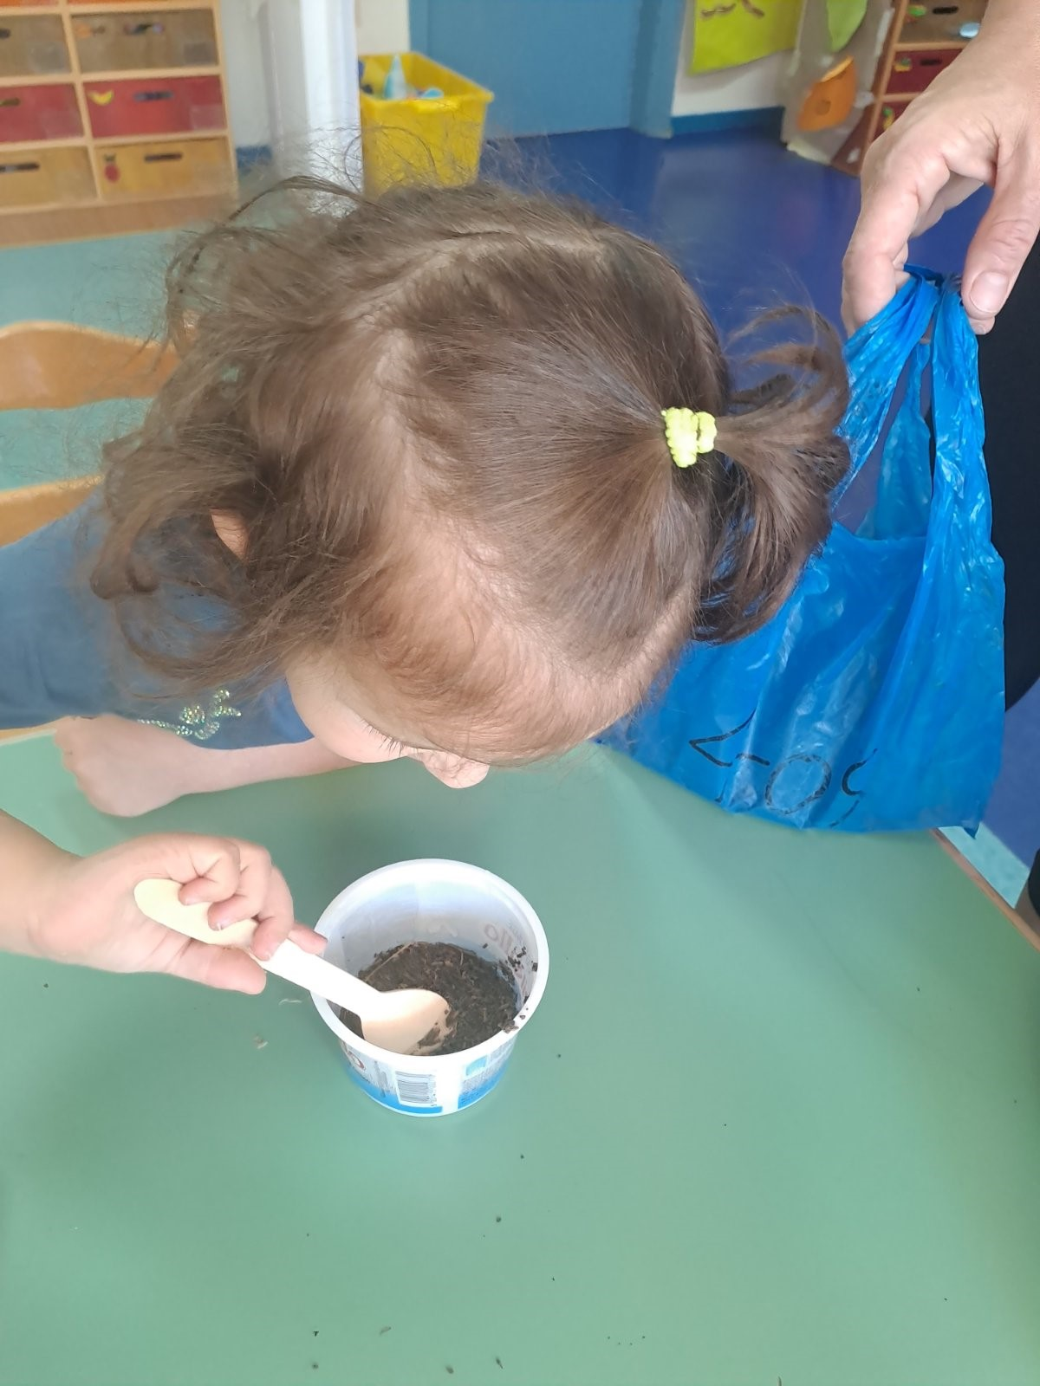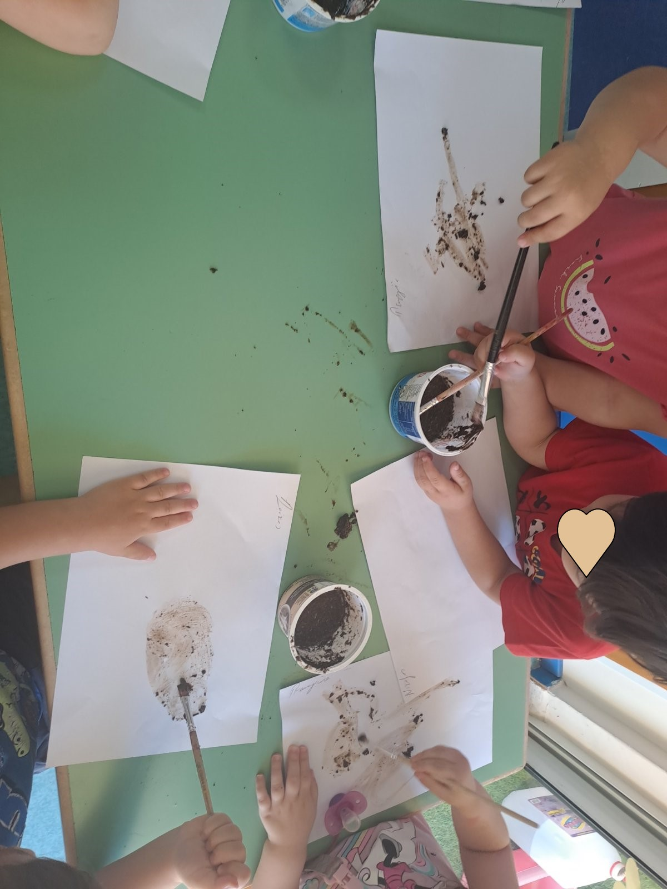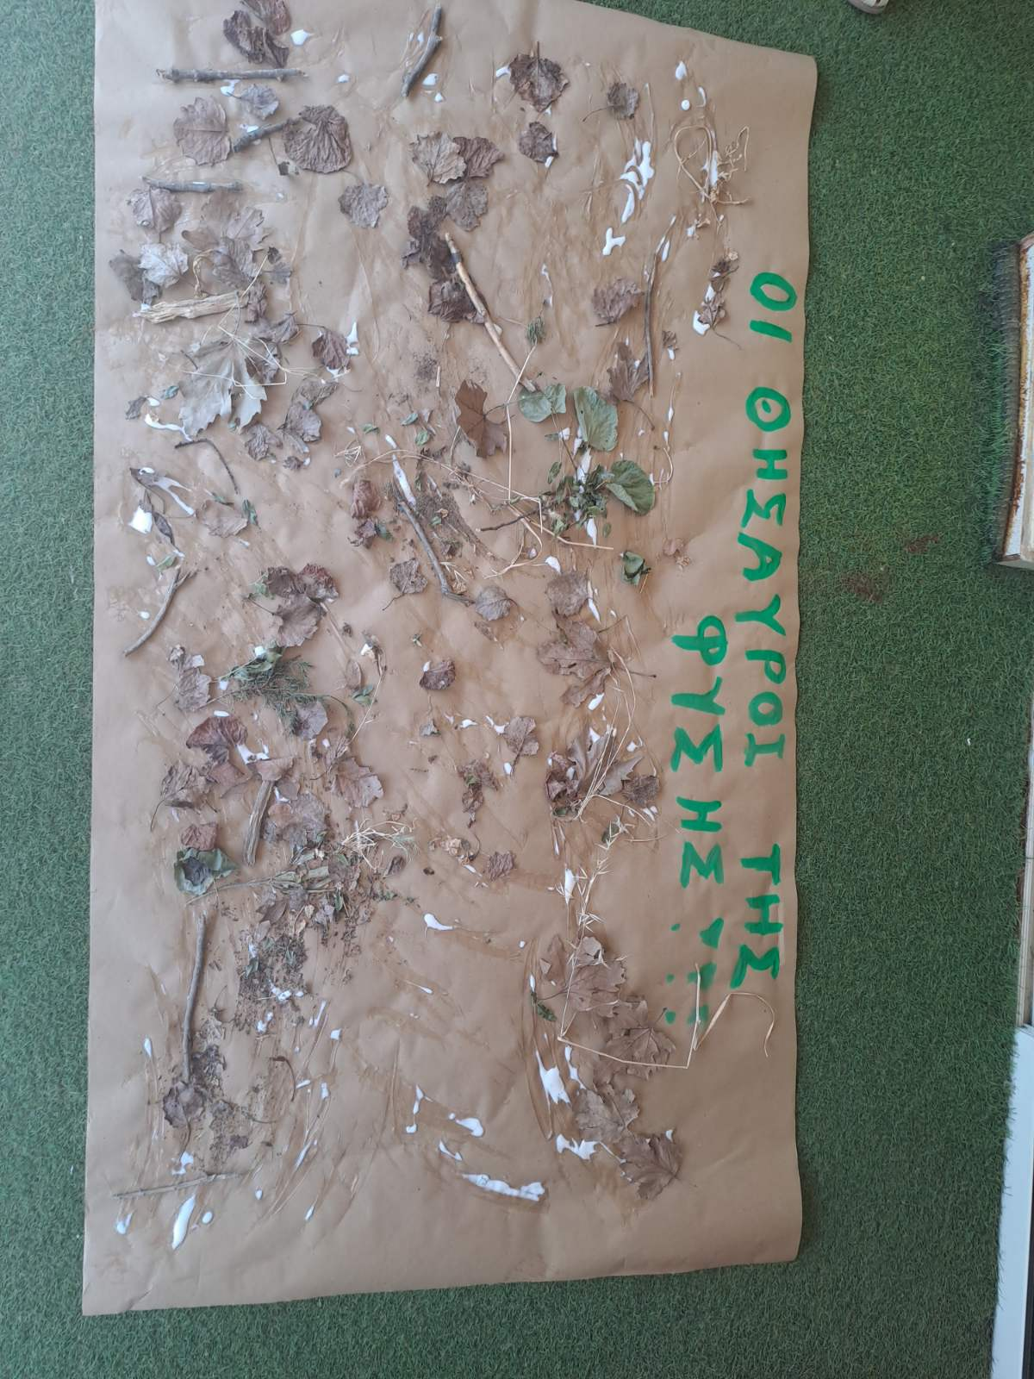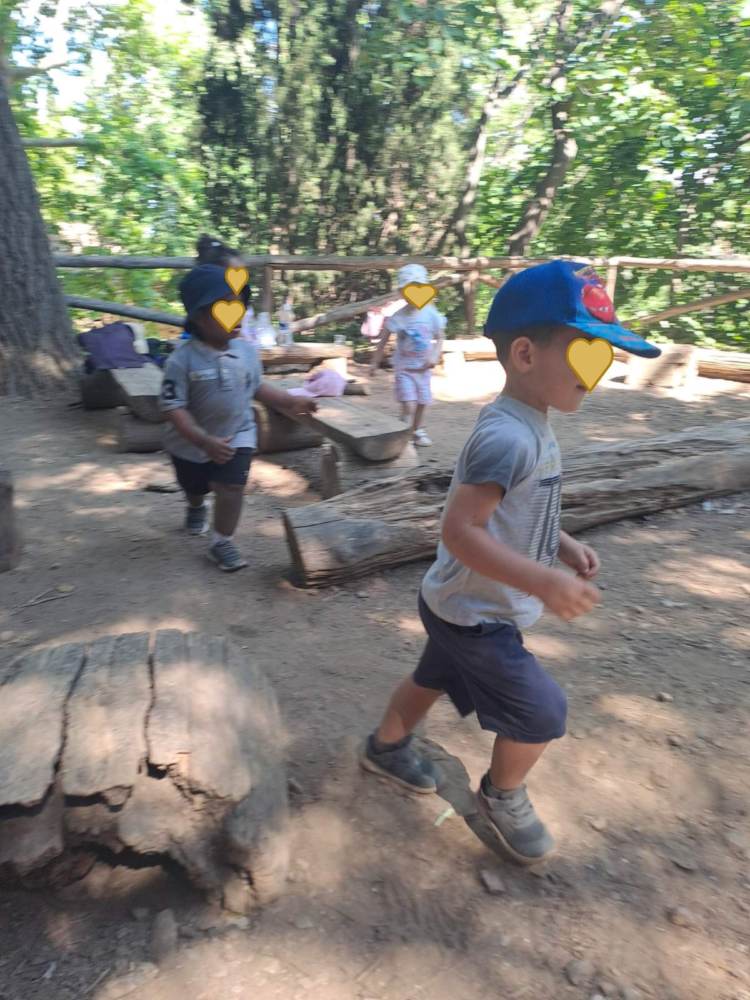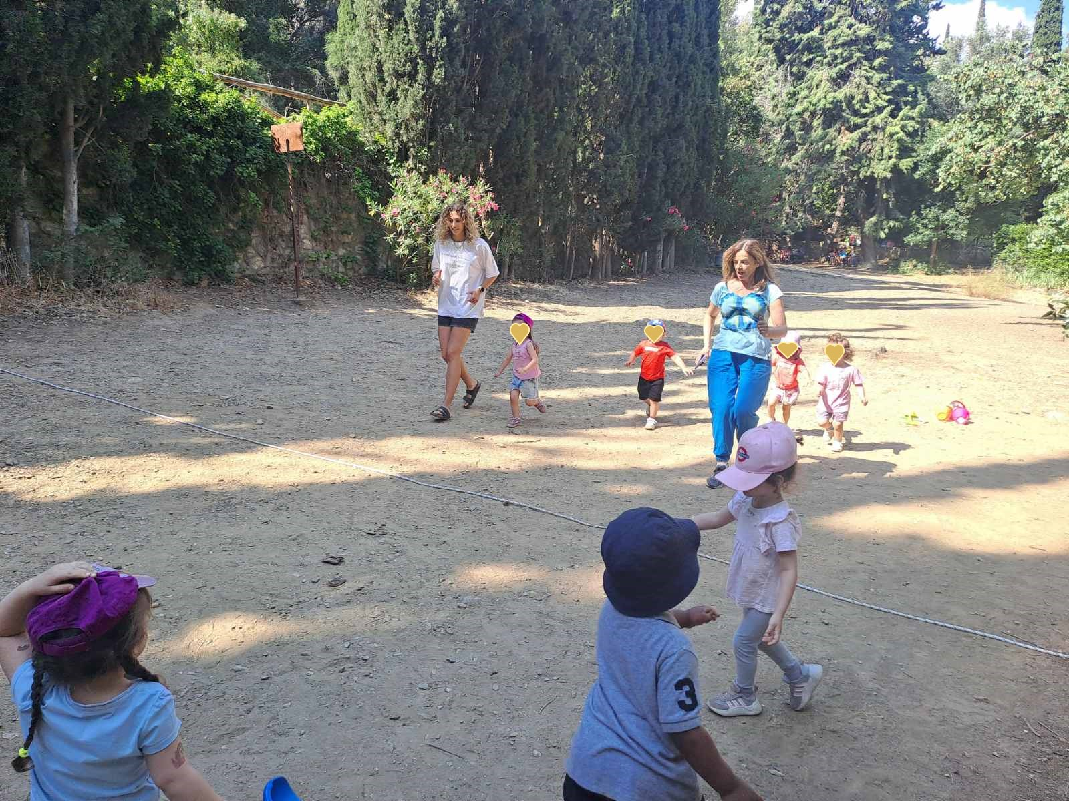

4ος Βρεφικός Σταθμός
Μεγάλο τμήμα

